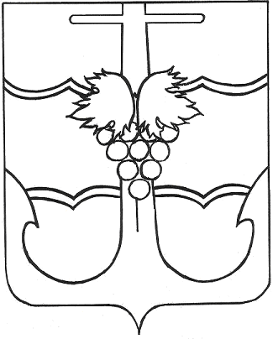

СОВЕТ МУНИЦИПАЛЬНОГО ОБРАЗОВАНИЯ
ТЕМРЮКСКИЙ МУНИЦИПАЛЬНЫЙ РАЙОН
КРАСНОДАРСКОГО КРАЯ

РЕШЕНИЕ № ____
сессия _____ VIII созыва

«___»_______ 2026 года г. Темрюк

О внесении изменения в решение VIII сессии Совета муниципального образования Темрюкский муниципальный район Краснодарского края VIII созыва от 24 февраля 2026 г. № 51 «Об утверждении Положения о порядке проведения конкурса по отбору кандидатур на должность главы муниципального образования Темрюкский муниципальный район Краснодарского края»

В соответствии с Уставом муниципального образования Темрюкский муниципальный район Краснодарского края и Положением о муниципальных правовых актах муниципального образования Темрюкский район, утвержденным решением XLIX сессии Совета муниципального образования Темрюкский район V созыва от 22 марта 2013 г. № 498, Совет муниципального образования Темрюкский муниципальный район Краснодарского края р е ш и л:
- Внести в решение VIII сессии Совета муниципального образования Темрюкский муниципальный район Краснодарского края VIII созыва от 24 февраля 2026 г. № 51 «Об утверждении Положения о порядке проведения конкурса по отбору кандидатур на должность главы муниципального образования Темрюкский муниципальный район Краснодарского края» следующее изменение:
1) в пункте 1.1 раздела 1 слова «статьей 30 Устава муниципального образования Темрюкский муниципальный район Краснодарского края» заменить словами «статьей 19 Устава муниципального образования Темрюкский муниципальный район Краснодарского края».
2. Решение официально опубликовать на официальном сайте муниципального образования Темрюкский район в информационно-телекоммуникационной сети «Интернет» www.temryuk.ru.

3. Решение «О внесении изменения в решение VIII сессии Совета муниципального образования Темрюкский муниципальный район Краснодарского края VIII созыва от 24 февраля 2026 г. № 51 «Об утверждении Положения о порядке проведения конкурса по отбору кандидатур на должность главы муниципального образования Темрюкский муниципальный район Краснодарского края» вступает в силу после его официального опубликования.

Глава муниципального образования  Темрюкский муниципальный район  Краснодарского края  ________________Ф.В. Бабенков  «__» ____________ 2026 г. |  | Председатель Совета  муниципального образования  Темрюкский муниципальный район Краснодарского края  ________________С.И. Чмулева  «__» ____________ 2026 г.

